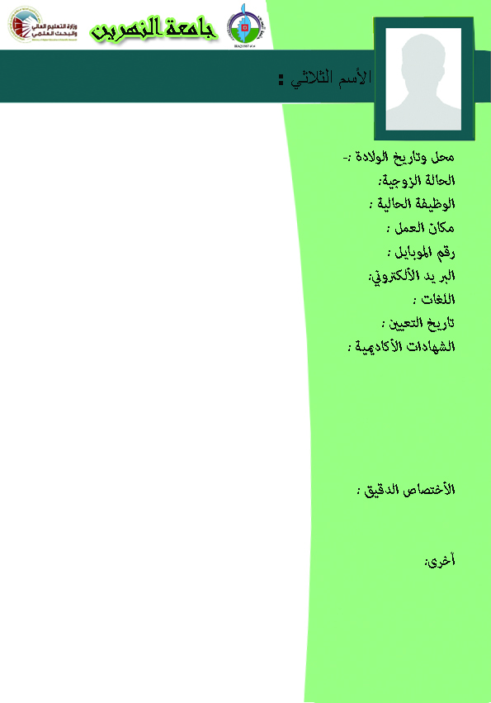

2008/12/28

**عدد البحوث المنشورة:30 بحث**

**عدد الكتب المؤلفة:3**

**عدد المناقشات:6**

**عدد كتب الشكر والتقدير:30**

**عدد اللجان المؤقتة والدائمة :14**

**المواد التدريسية : (6): استراتيجية الامن الوطني ، الاستراتيجية ،التغير والاستراتيجية ،القيادة والاستراتيجية ،الفكر الاستراتيجي ،الدراسات المستقبلية .**

**عربي - انكليزي**

baghd.besfs@hotmail.com

07901634290

07901634290

استاذ جامعي

كلية العلوم السياسية – قسم الاستراتيجية

متزوج

1. بكالوريوس علوم سياسية /جامعة النهرين( 2003)

2.دبلوم قيادة وسياسات عامة –الجامعة الامريكية /الشارقة/الامن الوطني /مكافحة الارهاب

3. ماجستير علوم سياسية/الاستراتيجية/ 2007

4.دكتوراه علوم سياسية/جامعة النهرين /2012

الاستراتيجية

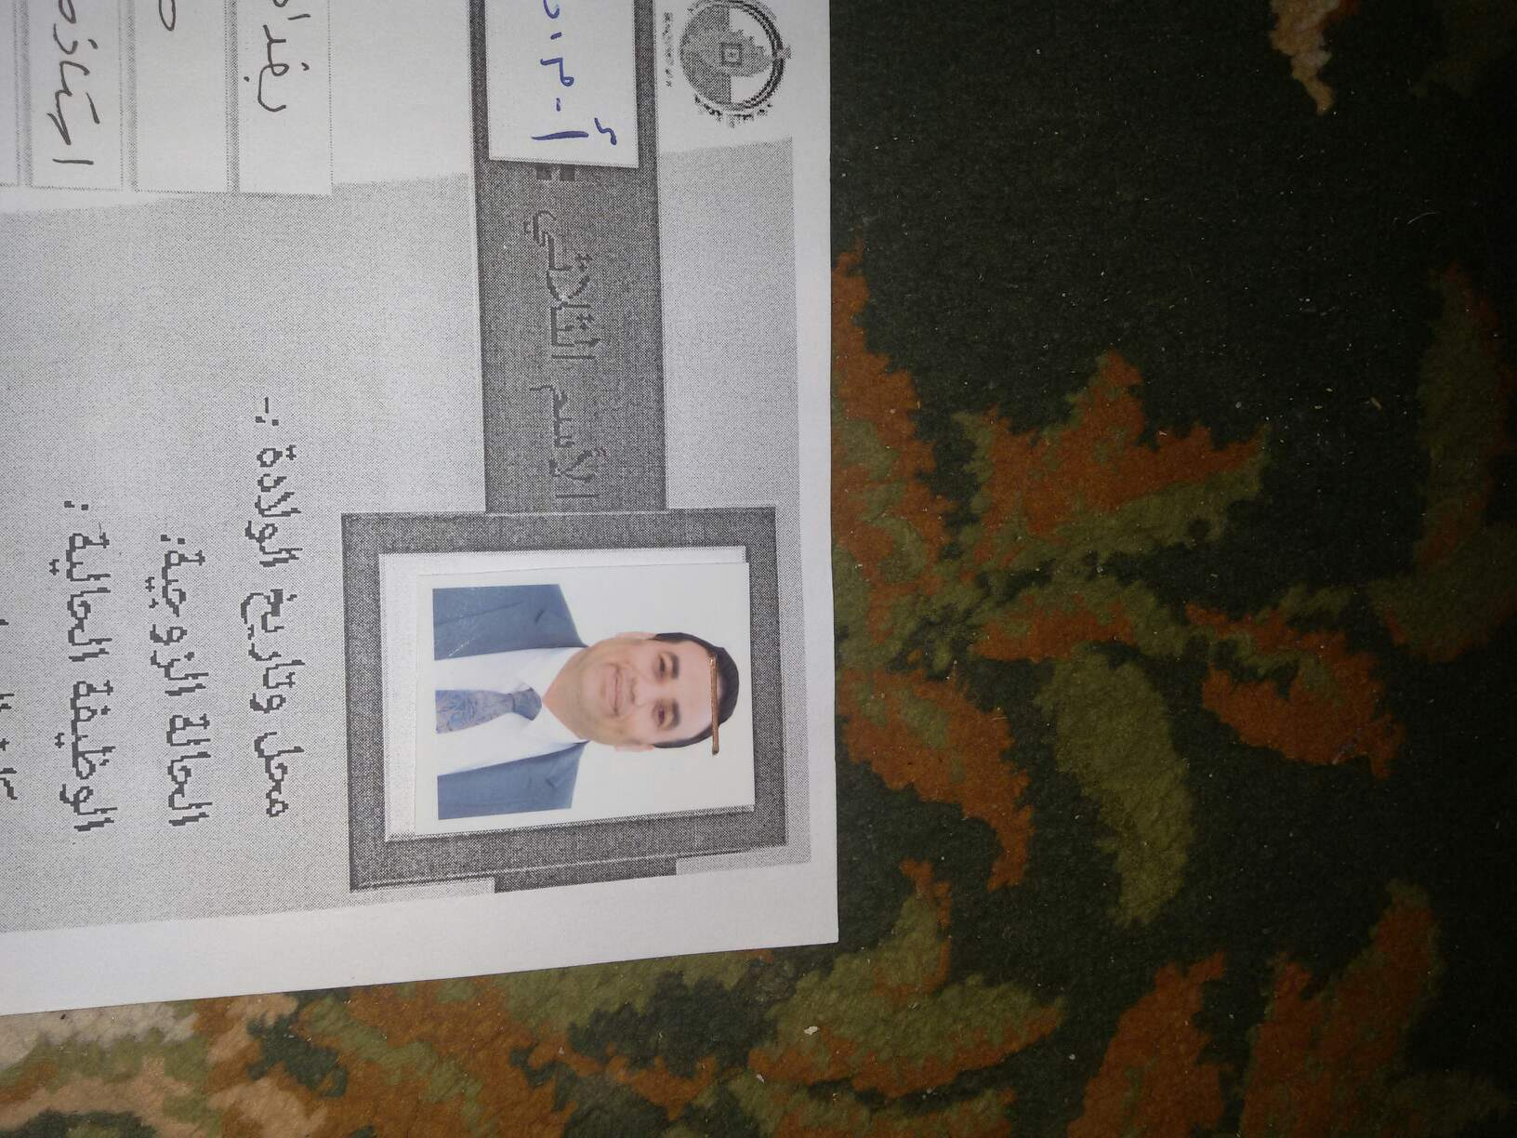

بغداد /الكرخ 3/10/ 1981

حسين علاوي خليفة